MomentLink软件使用手册

MomentLink Mannul

项目名称：MomentLink | 不止瞬间
摘要：本文档全面覆盖普通用户端与管理员后台的核心操作流程。手册详细阐述了用户注册登录、动态发布与管理、内容互动、好友关系维护、个人资料设置等前端功能的操作步骤，同时明确了管理员的数据统计分析、用户管理、内容审核、敏感词配置等后台管理操作规范。文档兼顾实用性与易懂性，通过清晰的模块划分与操作说明，助力普通用户快速上手平台功能、高效开展社交互动，帮助管理员规范完成系统运维与治理工作，同时提供常见问题处理指引，保障系统使用的流畅性与安全性。
相关文档：《MomentLink 需求规格说明书》、《MomentLink 软件架构设计文档》
版权所有：版权所有 © 2025 MomentLink 项目组，保留所有权利。仅限项目组内部使用，未经书面授权，不得擅自复制、传播或向第三方披露文档内容。
修改记录：
日期 | 版本 | 说明 | 作者
2025-11-20 | V1.1 | 完善用户注册登录、动态发布功能的操作细节，补充多媒体文件上传规范
2025-11-30 | V1.2 | 新增内容互动（点赞、评论、评分）操作指引，优化好友关系管理模块说明
2025-12-10 | V1.3 | 补充管理后台数据统计分析功能的图表解读，完善用户管理操作流程
2025-12-20 | V1.4 | 修正内容管理模块的违规处理步骤描述，新增敏感词过滤功能配置说明
2025-12-05 | V1.5 | 优化个人资料管理功能的操作截图标注，补充通知消息分类查看指引
2025-12-15 | V1.6 | 新增常见问题解答章节，补充文件存储规格与转码规则说明
2025-12-25 | V1.7 | 统一文档术语表述，修正部分功能操作步骤的逻辑漏洞
目 录
1 文档简介 3
1.1 目的 3
1.2 范围 3
1.3 定义、首字母缩写词和缩略语 4
1.4 参考资料 4
2 软件简介 4
2.1 用户注册与登录功能 5
2.2 动态发布与管理功能 5
2.3 内容互动功能 5
2.4 好友关系管理功能 5
2.5 通知消息功能 6
2.6 个人资料管理功能 6
2.7 内容浏览功能 6
2.8 数据统计分析功能（管理后台） 6
2.9 用户管理功能（管理后台） 7
2.10 内容管理功能（管理后台） 7
2.11 敏感词过滤功能 7
2.12 文件存储与管理功能 7

文档简介
本文档作为 MomentLink 社交平台系统的正式官方指南，旨在为系统参与者提供一套标准化的操作规范。文档详细描述了从前端移动应用到后端管理平台的各项功能逻辑，确保用户能够直观地理解系统架构，并能独立完成各项交互操作。
作为一份技术性与操作性兼具的参考文件，本手册不仅关注功能界面的使用步骤，还深入解析了背后的业务流程与数据逻辑。通过阅读本文档，不同角色的用户可以根据自身权限，高效地利用平台资源，实现社交互动或系统管理目标。
为了保证文档的实用性，我们根据软件的最新迭代版本进行了内容梳理。手册将复杂的系统功能拆解为易于理解的模块，通过分步式说明与图表辅助，降低学习成本。无论您是初次接触系统的新用户，还是负责维护平台的管理员，都能在此找到所需的指引。

目的
本文档的主要目的是为MomentLink社交平台系统的用户和管理员提供详细的操作指南。通过本手册，用户可以清晰了解系统的各种功能，并掌握各项操作流程。操作指南包括如何进行注册和登录、发布动态、管理好友以及查看通知等。管理员则可以通过手册了解如何管理系统用户、内容以及查看数据统计。
此外，本文档还提供了操作过程中常见问题的解答，帮助用户及时解决可能遇到的操作难题。系统用户和管理员将通过本文档的指导，提升他们在平台中的操作效率，确保日常管理与使用的流畅性。
我们希望通过本文档，用户和管理员能够更加深入了解MomentLink平台的操作细节，同时通过正确操作提升平台使用的安全性与可靠性。

范围
本手册全面覆盖了 MomentLink 社交平台系统的所有功能范畴。其核心内容由前端交互与后端治理两大部分构成，具体范围详见下表：
模块类别 | 涵盖范围 | 主要功能/技术要点
移动客户端 | 用户端所有前端交互功能 | 注册登录、动态发布（图文/视频）、互动社交、好友管理、个人中心
管理后台 | 基于 Web 的管理员管理界面 | 数据大屏可视化、用户生命周期管理、内容违规审查、数据导出
系统底层规范 | 运行逻辑、安全与存储规范 | JWT 认证机制、敏感词过滤策略、文件存储规格与自动转码逻辑

定义、首字母缩写词和缩略语
（1）MomentLink：本社交平台系统的正式名称，寓意连接每一个精彩瞬间。
（2）JWT (JSON Web Token)：一种开放标准（RFC 7519），用于在各方之间以 JSON 对象的形式安全地传输信息。在本作中主要用于用户登录后的身份状态保持。
（3）API (Application Programming Interface)：应用程序编程接口，是移动端与服务器之间进行数据交换的桥梁。
（4）uni-app：由 DCloud 公司推出的一个使用 Vue.js 开发所有前端应用的框架，开发者编写一套代码，可发布到 iOS、Android、Web 及各种小程序平台。
（5）Spring Boot：由 Pivotal 团队提供的全新框架，其设计目的是用来简化 Spring 应用的初始搭建以及开发过程，本系统使用其构建高性能后端服务。
（6）MySQL：一种关系型数据库管理系统，负责存储用户信息、动态内容及社交关系数据。

参考资料
（1）Spring Boot Team. Spring Boot Reference Guide [EB/OL]. https://docs.spring.io/spring-boot/docs/current/reference/html/.
（2）DCloud. uni-app Documentation [EB/OL]. https://uniapp.dcloud.net.cn/.
（3）Oracle. MySQL 8.0 Reference Manual [EB/OL]. https://dev.mysql.com/doc/refman/8.0/en/.

软件简介
MomentLink 是一款专注于连接用户情感与生活瞬间的移动端社交平台。系统采用前沿的前后端分离架构，移动端基于 uni-app 打造，确保了多端运行的流畅性与视觉统一；后端则依托 Spring Boot 框架构建，为海量数据的并发处理提供了坚实支撑。
用户通过 MomentLink 可以轻松记录生活，支持发布文字、高清图片以及短视频等多种形式的动态。系统建立了一套完善的社交逻辑，从好友关系的建立到深度的点赞、评论、评分互动，旨在打造一个健康、积极且充满活力的社交生态空间。

用户注册与登录功能
系统为新用户提供了便捷的入驻通道。在注册环节，系统会实时对用户名、邮箱等关键信息的唯一性进行合法性校验，通过严格的后端验证机制防止重复账号的生成，从源头上保障用户身份的唯一性。
在安全性方面，系统放弃了传统的 Session 机制，转而采用更适合移动互联网的 JWT (JSON Web Token) 令牌认证。用户成功登录后，令牌将作为后续所有受保护接口访问的凭证，既提高了系统的扩展性，又有效防御了常见的安全漏洞。
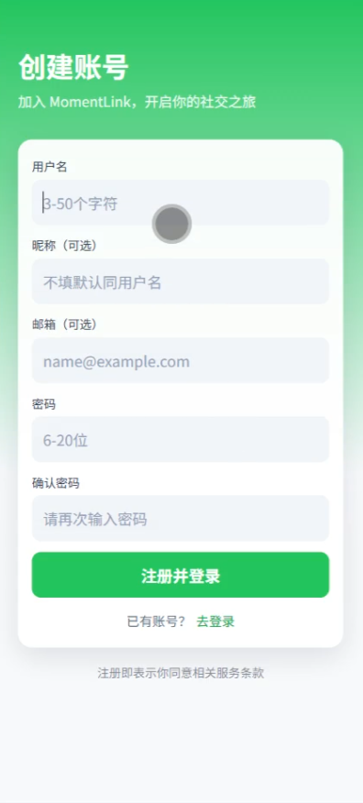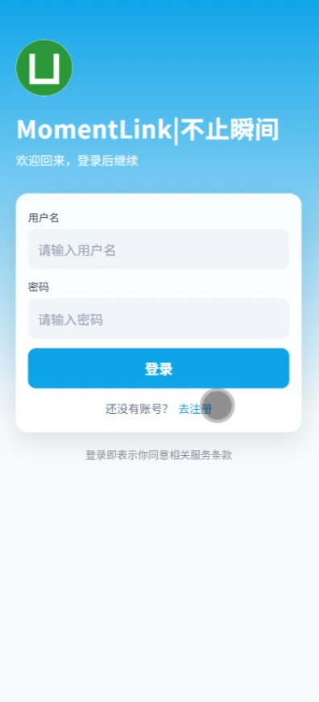

动态发布与管理功能
用户可以发布包括纯文本、多图以及视频在内的多样化动态。针对多媒体内容，系统内置了强大的自动化处理引擎：图片在上传时会自动进行智能压缩与格式转换，确保在不损失视觉质量的前提下节省带宽；视频内容则会经过云端转码，适配不同机型的播放需求。
为了方便用户维护个人品牌，系统提供了灵活的动态管理工具。用户可以随时对已发布的历史内容进行二次编辑或删除，同时支持通过“标签”对内容进行分类。配合高效的全文检索功能，用户能够快速定位到特定的历史瞬间。
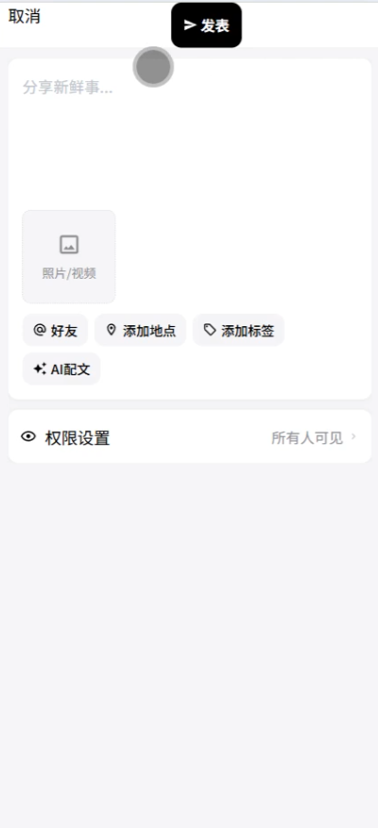

内容互动功能
互动是 MomentLink 的核心体验。用户可以对感兴趣的内容进行点赞操作，其结果将实时反馈给原作者。系统还提供了分级评论体系，用户不仅可以对动态发表看法，还可以对精彩的评论进行二次点赞，形成良好的社区讨论氛围。
除常规互动外，系统引入了独特的评分机制。用户可以根据内容质量进行 1-5 分的量化打分，系统会自动计算内容的平均分。这种多维度的评价体系有助于高质量内容脱颖而出，为其他用户提供更有价值的阅读参考。
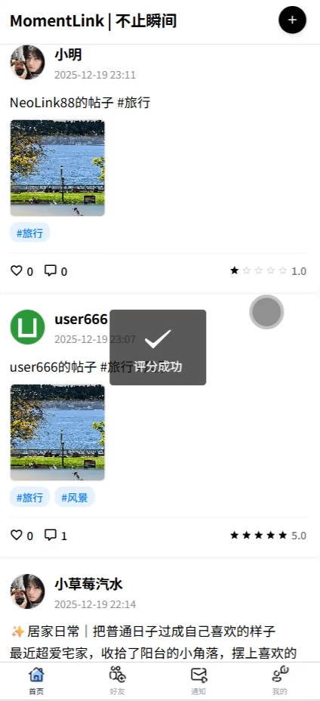

好友关系管理功能
平台建立了严谨的社交契约。用户可以通过搜索功能精准查找并发送好友申请，只有在对方接受后，双方才能建立正式的社交连接。这种双向确认机制极大地降低了社交骚扰，保障了用户的社交质量。
好友关系建立后，用户将获得专属的交互权限。您可以为好友设置备注名以方便识别，查看其专属动态流。此外，系统还提供了“屏蔽”与“解除关系”功能，赋予用户完全的社交控制权，确保个人社交圈的纯净。
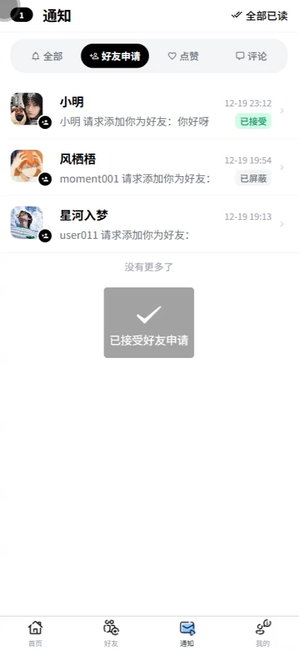

通知消息功能
为了确保社交互动的即时性，系统配备了全方位的通知引擎。无论是收到新的好友申请、动态被点赞或评论，还是系统下发的全局公告，系统都会通过实时推送技术告知用户。
用户可以在统一的通知中心高效管理这些信息。通知中心支持分类查看，用户可以快速区分社交互动与系统通知。同时，系统支持一键标记已读和批量删除操作，帮助用户告别信息焦虑。
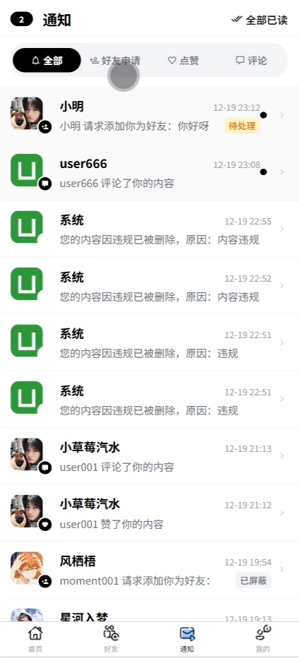

个人资料管理功能
个人主页是展示自我的名片。用户可以自由设置头像、昵称、个性签名及性别等基础信息，从而建立鲜明的个人形象。系统也允许用户随时修改关联邮箱，确保账号联络通道的畅通。
安全性管理同样被集成在个人中心。用户可以在此定期更新登录密码，以增强账号的防御能力。此外，系统还汇总了用户发布的所有动态列表，方便用户进行整体的回溯与管理。
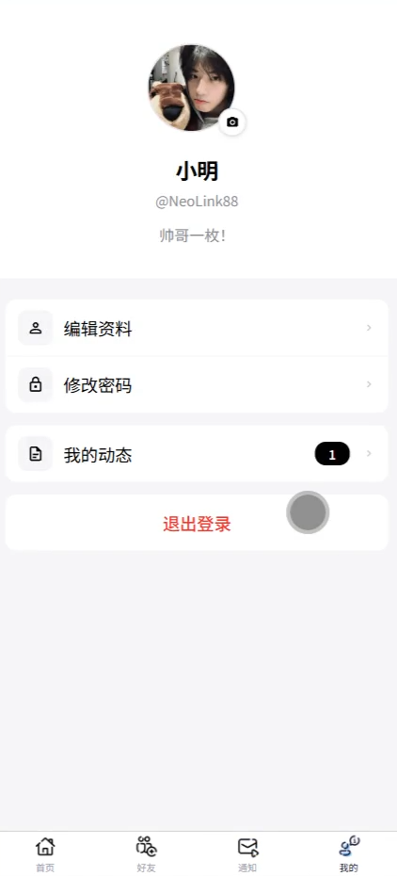

内容浏览功能
首页作为系统的流量枢纽，采用了瀑布流式的布局设计，支持无限下拉与分页加载，保证了海量动态浏览的流畅性。系统默认按时间倒序排列，确保用户第一时间捕捉到好友及社区的最新动态。
为了提升获取信息的效率，系统提供了强大的筛选矩阵。用户可以按内容类型（纯文、图文、视频）进行快速过滤，或者通过点击热门标签进入专题频道。每一条动态都清晰展示了点赞数、评论数及评分等热度指标。

数据统计分析功能（管理后台）
面向管理员，Web 后台提供了宏观的数据可视化大屏。通过实时更新的核心指标卡片，管理员可以一眼洞察当前系统的总用户量、动态总数以及当前的在线活跃状态。
深入的趋势分析功能允许管理员调取特定时间段内的增长曲线。无论是用户注册量的波动还是内容发布量的频率分布，都能以直观的图表形式展现。这为平台的运营决策和资源分配提供了科学的数据支撑。
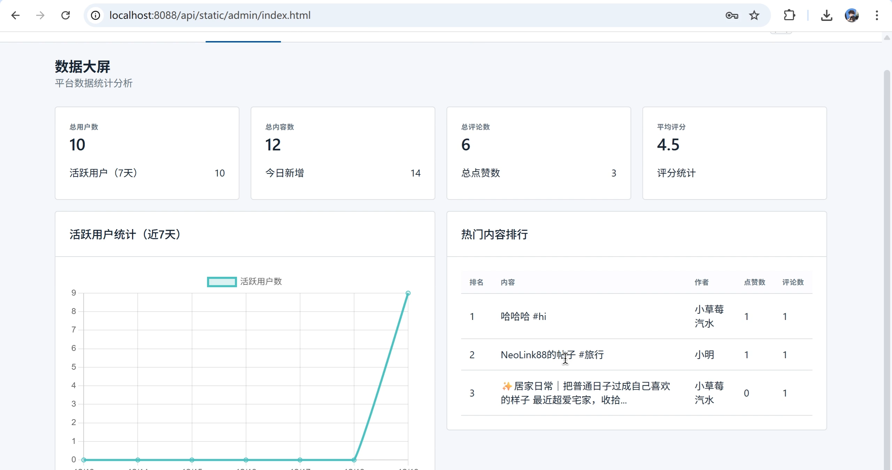

用户管理功能（管理后台）
管理员拥有对平台用户全生命周期的监督权限。在用户管理列表中，管理员可以根据用户名、邮箱或账号状态快速定位特定用户，并调取其详细的社交画像与统计数据。
针对不合规行为，管理员拥有果断的处理权限。系统支持一键禁用违规账号，使其立即失去登录与交互能力。在极端情况下，管理员还可以执行删除操作。所有的账号状态变更都会实时同步至前端。
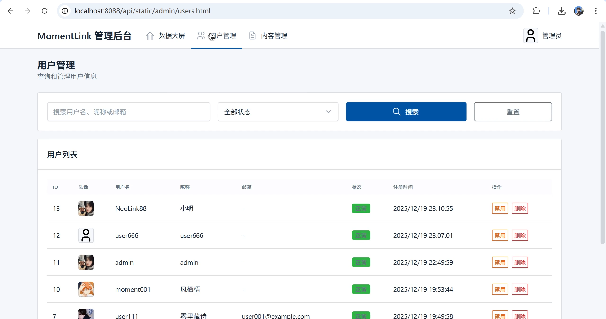

内容管理功能（管理后台）
内容安全是平台的生命线。管理后台汇总了全站所有动态内容，提供了多维度的筛选工具，方便管理员按用户、内容类型或发布时间进行巡检。
当发现违规或不当内容时，管理员可以行使删除权。系统支持将特定内容标记为“违规”状态，并记录违规原因。这一过程不仅清理了负面内容，也为后续对违规用户的处罚提供了事实依据。
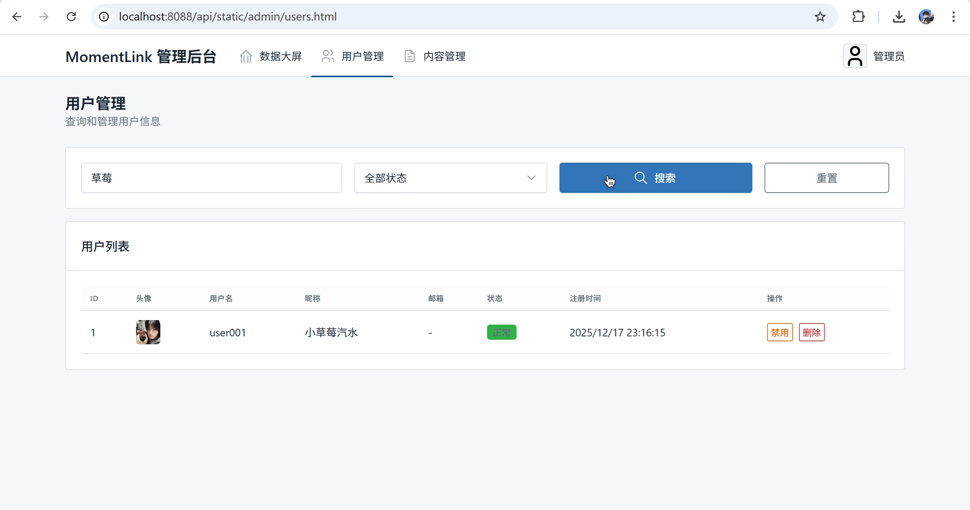

敏感词过滤功能
为了构建绿色健康的社交环境，系统内置了一套先进的敏感词过滤算法。该机制在用户点击“发布”按钮的瞬间启动，对文本内容进行亚秒级的扫描，确保非法信息无法在平台传播。
系统支持灵活的分级设置。管理员可以根据监管要求，设置低、中、高三个等级的过滤阈值。这种动态调整的策略既保证了言论自由的合理空间，又严厉打击了恶意违规行为。

文件存储与管理功能
系统对多媒体文件采取了标准化的存储规范。图片支持 JPG、WEBP 等主流格式，视频则涵盖了 MP4、MOV 等常用封装。系统对单文件大小设置了 100MB 的上限，兼顾了内容的清晰度与传输效率。
在后台处理逻辑上，系统表现得极为智能。图片上传后会自动触发二次压缩算法以优化加载速度；视频则会进入转码队列，确保其能在不同的网络环境下流畅播放。这种自动化的处理机制极大地减轻了用户的操作负担。

